Проекты развития общественной инфраструктуры, основанные на местных инициативах
Цель программы: содействия решению вопросов местного значения, вовлечения населения в процессы местного самоуправления, развития механизмов инициативного бюджетирования, повышения качества предоставления социальных услуг на местном уровне и определения наиболее значимых проблем муниципальных образований Республики Башкортостан
Типология проектов:
- объекты жилищно-коммунального хозяйства, в том числе объекты электро-, тепло-, газо- и водоснабжения, водоотведения, снабжения населения топливом, объекты организации благоустройства, объекты уличного освещения, объекты сбора (в том числе раздельного) твердых коммунальных/бытовых отходов и мусора;
- автомобильные дороги местного значения и сооружения на них;
- объекты для обеспечения первичных мер пожарной безопасности;
- объекты для обеспечения жителей услугами бытового обслуживания;
- игровые площадки;
- учреждения библиотечного обслуживания населения;
- учреждения культуры;
- учреждения образования;
- объекты культурного наследия;
- объекты физической культуры и массового спорта;
- места массового отдыха населения;
- места захоронения;
- иные объекты, за исключением капитального строительства и реконструкции объектов общественной инфраструктуры.
Этапы реализации проектов
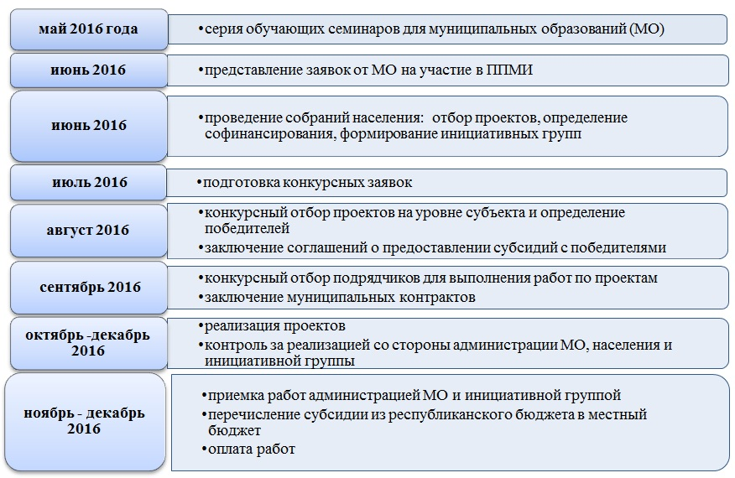
Параметры и критерии отбора проектов
